# Linux 软件安装明细

## GCC

gcc作为GNU操作系统的官方编译器，现已被大多数类[Unix](https://baike.baidu.com/item/Unix" \t "https://baike.baidu.com/item/gcc/_blank)操作系统（如[Linux](https://baike.baidu.com/item/Linux" \t "https://baike.baidu.com/item/gcc/_blank)、[BSD](https://baike.baidu.com/item/BSD" \t "https://baike.baidu.com/item/gcc/_blank)、[Mac OS X](https://baike.baidu.com/item/Mac OS X" \t "https://baike.baidu.com/item/gcc/_blank)等）采纳为标准的[编译器](https://baike.baidu.com/item/%E7%BC%96%E8%AF%91%E5%99%A8" \t "https://baike.baidu.com/item/gcc/_blank)；主要用于将C、C++语言源程序、汇程式化序和目标程序编译、连接成可执行文件，如果没有给出可执行文件的名字，gcc将生成一个名为a.out的文件

安装步骤：

### （1）下载包路径：

<http://download.csdn.net/detail/u012373815/9817204>

或者

<http://vault.centos.org/6.5/os/x86_64/Packages/>

### （2）按照顺序依次安装。

–force 参数为重复替换 （试用于冲突时候强制替换的，不一定都需要）

–nodeps 参数为强制安装，忽略依赖

[手动RPM安装gcc,g++](http://blog.csdn.net/gdfsbingfeng/article/details/53287278)：

# rpm -ivh lib64gmp3-4.3.1-1mdv2010.0.x86_64.rpm

# rpm -ivh ppl-0.10.2-11.el6.x86_64.rpm

# rpm -ivh cloog-ppl-0.15.7-1.2.el6.x86_64.rpm

# rpm -ivh mpfr-2.4.1-6.el6.x86_64.rpm

# rpm -ivh cpp-4.4.7-4.el6.x86_64.rpm --force

# rpm -ivh kernel-headers-2.6.32-431.el6.x86_64.rpm

# rpm -ivh glibc-headers-2.12-1.132.el6.x86_64.rpm --nodeps --force

# rpm -ivh glibc-devel-2.12-1.132.el6.x86_64.rpm --force --nodeps

# rpm -ivh gcc-4.4.7-4.el6.x86_64.rpm --force --nodeps

# rpm -ivh libstdc++-devel-4.4.7-4.el6.x86_64.rpm --force --nodeps

# rpm -ivh gcc-c++-4.4.7-4.el6.x86_64.rpm --force --nodeps

### （3）安装完成后验证

#gcc -v

# rpm -qa | grep gcc

## Yum(以red hat系统为例)

Yum是基于RPM包管理，能够从指定的服务器自动下载RPM包并且安装，可以自动处理依赖性关系，并且一次安装所有依赖的软体包，无须繁琐地一次次下载、安装

安装步骤：

### （1）查看yum是否存在或有效

# rpm -qa | grep yum

或者

#yum install gcc

注(以red hat系统为例)：可查看/etc/yum.repos.d/下的redhat.repo是否存在有效镜像源

如果redhat.repo存在有效镜像源则不需更换redhat.repo镜像源或执行以下步骤（redhat.repo发生重写时可更名为RHEL.repo）；

### yum无效或者不存在有效镜像源

[1] 删除redhat原有的yum

#rpm -aq|grep yum|xargs rpm -e --nodeps

下载安装rmp包：

# rpm -ivh --force --nodeps python-iniparse-0.3.1-2.1.el6.noarch.rpm

# rpm -ivh --force --nodeps yum-metadata-parser-1.1.2-16.el6.x86_64.rpm

# rpm -ivh --force --nodeps python-urlgrabber-3.9.1-11.el6.noarch.rpm

# rpm -ivh yum-3.2.29-81.el6.centos.noarch.rpm yum-plugin-fastestmirror-1.1.30-40.el6.noarch.rpm

(注：最后两个包需同时安装，安装包可从http://mirrors.aliyun.com/centos/6/os/x86_64/Packages/中下载)

[2] 更换*.repo镜像文件

在 /etc/yum.repos.d/下面把旧的*.repo备份一下，从[http://mirrors.aliyun.com/repo/Centos-7.repo](http://mirrors.aliyun.com/repo/Centos-7.repo" \t "http://blog.csdn.net/dylloveyou/article/details/_blank)下载*.repo并将Centos-7.repo改成redhat.repo替换旧的redhat.repo：

# cp redhat.repo /etc/yum.repos.d/

# cp epel-6.repo /etc/yum.repos.d/   
# cd /etc/yum.repos.d/   
# mv redhat.repo redhat.repo.bak   
# mv Centos-7.repo redhat.repo

[3] 执行yum源更新命令   
# yum clean all

# yum repolist  
# yum makecache   
# yum update

### ( 3 ) 更新Python

如果执行yum源更新命令 失败，则需要更新Python

1. Python下载安装步骤（更新Python）：

下载路径： <https://www.python.org/>

查看历史版本： # python

备份bin路径： # cp /usr/bin/python /usr/bin/python266

解压 python安装包（以本人安装路径为例）

# cd /usr/local/src/python  
# tar -zxvf Python-2.7.6.tgz  
# cd Python-2.7.6

配置

# mkdir /usr/local/python276  
# ./configure --prefix=/usr/local/python276

编译  
# make（可先查看GCC是否安装）

安装  
# make install

覆盖旧的python链接  
# mv /usr/bin/python /usr/bin/python266 #一定要备份  
# ln -s /usr/local/python276/bin/python /usr/bin/

再次输入python。显示276版本即完成。  
# python

1. 经过3.2安装后。输入yum后。会提示以下警告：

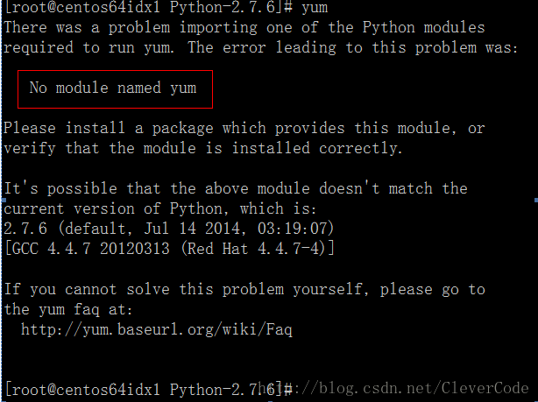

解决方案：修改/usr/bin/yum中第一行bin的位置。修改为历史的**[Python](http://lib.csdn.net/base/python" \o "Python知识库" \t "http://blog.csdn.net/clevercode/article/details/_blank)**链接。

 # vi /usr/bin/yum  
 #!/usr/bin/python  
 修改为  
 #!/usr/bin/python266

3) 再次输入yum即正常。  
# yum

4) 执行yum源更新命令   
#yum clean all   
#yum makecache

附加：(yum7)

查看（linux测试服务器软件安装包与安装简介\yum\yum7）下的“yum7安装说明.txt”

## Telnet

### (1) 查看是否有安装telnet相关软件包

# rpm -qa | grep telnet

### 不存在则安装相关软件包

#yum install telnet-server

#yum install telnet

### 确认一下看是否安装成功

# rpm -aq | grep telnet

### 使用如下命令开启telnet服务

# service xinetd start

Starting xinetd: [ OK ]

### 检查看telnet-server是否运行

# netstat -tpa | grep telnet

没有没有telnet-server运行。实际上还需要更改配置文件vim /etc/xinetd.d/telnet。将其中disable=yes改为disable=no

### 再重启xinetd服务

# service xinetd restart

### (7) 测试telnet服务

# telnet localhost 或者ssh root@ip

telnet 默认的情况之下不允许 root 以 telnet 进入 Linux 主机，在普通用户telnet进入系统之后，在切换到root用户就可以使用root用户了。如果非要使用root登录，可以使用修改securetty文件(注：查看防火墙端口是否打开service iptables status)

#exit退出

## 4.zookeeper

### (1)下载地址

http://zookeeper.apache.org/

### (2)在三台服务器中解压安装包

# tar zxvf zookeeper-3.4.6.tar.gz

# cd zookeeper-3.4.6

1) 建立数据目录和日志目录

# mkdir data log

2) 编辑配置文件

# cd /home/yupiaobao/zookeeper/zookeeper-3.4.6/conf

conf目录下修改文件名 zoo_sample.cfg 改为 zoo.cfg

# mv zoo_sample.cfg zoo.cfg

# vim ./conf/zoo.cfg

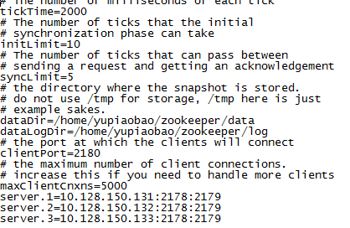

3) 新增myid文件

# cd /home/yupiaobao/zookeeper/zookeeper-3.4.6/data

#vim myid

如在10.128.150.131的server.x的是1，“myid”文件内容就是1，在10.128.150.132的server.x的是2，内容就是2，在10.128.150.133的server.x的是3，内容就是3

4) 修改防火墙

如果是用iptable的话，在/etc/sysconfig/iptables中加入ZooKeeper的端口



执行防火墙重启命令：

# service iptables restart

### (3) 在三台服务器中启动ZooKeeper，并查看集群状态

# /home/yupiaobao/zookeeper/zookeeper-3.4.6/bin/zkServer.sh start

# /home/yupiaobao/zookeeper/zookeeper-3.4.6/bin/zkServer.sh status

可能需要安装nc包

# yum install nc

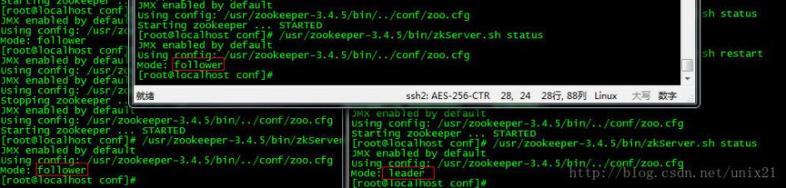

### ZooKeeper集群的其他操作

停止

# /home/yupiaobao/zookeeper/zookeeper-3.4.6/bin/zkServer.sh stop

重启

# /home/yupiaobao/zookeeper/zookeeper-3.4.6/bin/zkServer.sh restart

查看日志

#tail -f zookeeper.out (或tail -500f zookeeper.out)

登录连接zk服务器

#./zkCli.sh -server 10.128.150.132:2180

Zk手动创建节点

#create -s -e /父节点/子节点 rmi://ip:port/bbb/ccc

或者

#create /父节点/子节点 null

查看节点信息

ls2或者ls

删除、设置或获取节点内容

delete/set/get nodes

## 5.redis

### 下载地址

<https://redis.io/download>

### (2) 在三台服务器中解压安装包

# tar -zxvf redis-3.2.9.tar.gz

1) 在当前目录下创建redis7001、redis7002目录(以一台服务器为例，并以/usr/local/redis为父级目录)其他目录为redis7003/redis7004、redis7005/redis7006

# mkdir redis7001 redis7002

2) 安装gcc

#yum -y install gcc gcc-c++ libstdc++-devel

1. 安装编译redis-3.2.9到redis中得到一个bin文件夹

# make install PREFIX=/home/yupiaobao/redis

1. 复制bin文件到redis7001、redis7002中

#cd /home/yupiaobao/redis

#cp -r bin /home/yupiaobao/redis/redis7001

1. 将redis-3.2.9下的redis.conf复制到/home/yupiaobao/redis下面，并修改

#cp redis.conf /home/yupiaobao/redis/

#vim redis.conf

bind 10.128.150.131

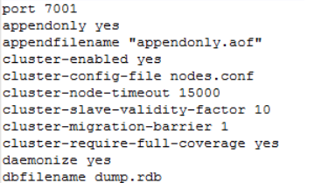

1. 将修改好的redis.conf复制到/home/yupiaobao/redis下的redis7001、redis7002

#cp redis.conf redis7001

### 安装一些环境组件

1）ruby的环境，执行命令：yum install ruby

2）rubygems组件，执行命令：yum install rubygems

3）redis和ruby的接口，执行命令：gem install redis

### (4) 分别启动6个redis实例，并查看

#cd redis7001

#./bin/redis-server ./redis.conf

.....

#ps -ef | grep redis

### 防火墙配置

#vi /etc/sysconfig/iptables

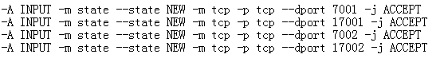

#service iptables restart

### 集群搭建(三台服务器随便那一台，需安装步骤(3)的环境组件)

#cd /home/yupiaobao/redis/redis-3.2.9/src

#./redis-trib.rb  create  --replicas  1  10.128.150.131:7001  10.128.150.131:7002 10.128.150.132:7003  10.128.150.132:7004  10.128.150.133:7005  10.128.150.133:7006

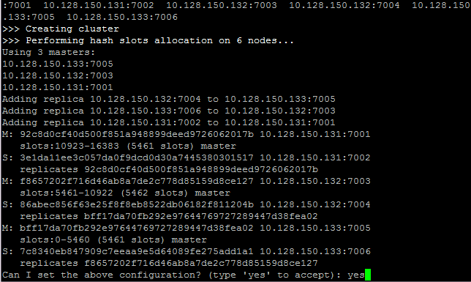

成功的状态：

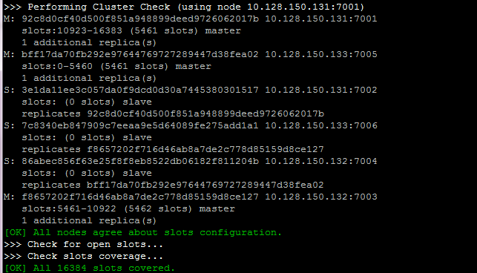

如果不成功，请检查防火墙端口是否打开，或者删除7001-7006内的node.conf和appendonly.conf、dump.rdb，并重启7001-7006服务和重新从步骤(4)执行

### 测试

#cd /home/yupiaobao/redis/redis7001

#./bin/redis-cli -c -h 10.128.150.133 -p 7005

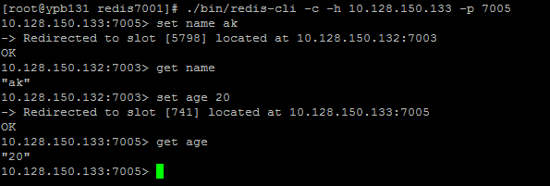

其他操作：

>cluster nodes 查看集群节点信息

>flushdb 清除缓存数据

>exit 退出节点操作

关闭redis-server的两种方法：

#cd /home/yupiaobao/redis/redis7001

#sudo pkill redis-server(关闭redis所有服务或者关闭单个服务使用netstat -apn | grep 7001 kill -9 pid)

或者

#redis-cli shutdown(或./bin/redis-cli -h 10.128.150.133 -p 7005 shutdown)

## 6.nginx

### (1)下载安装包

需要的安装包有：nginx-1.8.0.tar.gz、openssl-fips-2.0.9.tar.gz、pcre-8.38.tar.gz、zlib-1.2.8.tar.gz四个

### 编译安装

先安装openssl、pcre、zlib

#tar -zxvf openssl-fips-2.0.9.tar.gz

#cd openssl-fips-2.0.9

#./config && make && make install

......

再安装nginx

#tar -zxvf nginx-1.8.0.tar.gz

#cd nginx-1.8.0

#./config && make && make install

### (3)切换路径

由于在RedHat 64位机器上nginx读取的pcre文件为/lib64/libpcre.so.1文件，默认安装pcre时libpcre.so文件安装在/usr/local/lib/目录下，所以输入/opt/nginx/sbin/nginx -V 找不到文件路径(root权限下添加软链接 /usr/local/lib/libpcre.so.1 到 /lib64/ ：  ln -s /usr/local/lib/libpcre.so.1 /lib64/)

#cd /usr/local/lib

#ln -s /usr/local/lib/libpcre.so.1 /lib64/

### 修改nginx配置文件

#cd /usr/local/nginx/conf

#vim nginx.conf

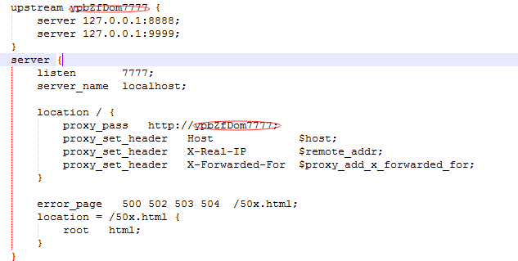

### 启动nginx并查看状态

#/usr/local/nginx/sbin/nginx

#ps -ef|grep nginx

注：nginx监听的端口号需在防火墙中打开

### 其他操作

查看和关闭nginx进程(master的pid)

#ps -ef|grep nginx

#kill -QUIT pid

验证配置文件是否正确

#cd /usr/local/nginx/sbin/

#./nginx -t

重启nginx

#cd /usr/local/nginx/sbin/

#./nginx -s reload

### 测试

在客户端打开浏览器访问nginx网站：http://192.168.1.1:7777

## 7.JDK

### (1)下载路径(以1.6为例)：

<http://www.oracle.com/technetwork/java/javase/archive-139210.html>

选择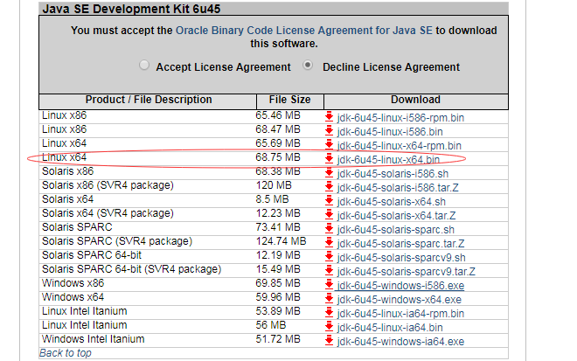

### 查看与卸载openJdk

#rpm -qa | grep jdk

#rpm -e --nodeps  java-1.6.0-openjdk-1.6.0.0-1.7.b09.el5

### (3)将文件上传到/usr/local/java，并执行解压编译

#chmod u+x jdk-6u45-linux-x64.bin

#./jdk-6u45-linux-x64.bin

#ll

### 配置环境变量

#vi /etc/profile

打开后，在文档最下方加上以下环境变量配置代码：

export JAVA_HOME=/usr/local/java/jdk1.6.0_45

export CLASSPATH=.:$JAVA_HOME/lib/dt.jar:$JAVA_HOME/lib/tools.jar

export PATH=$JAVA_HOME/bin:$PATH

注意：export PATH=$JAVA_HOME/bin:$PATH，注意将$PATH放到最后。以免造成新旧版本问题。

执行编辑profile文档立即生效

#source /etc/profile

### (5)测试

#java -version

### (6)其他操作

卸载1.6jdk

#rpm -e jdk1.6.0_45

## 8.tomcat

### (1)下载地址

<http://tomcat.apache.org/>

### 解压移动tar包

tomcat软件包apache-tomcat-7.0.2.tar.gz将解压文件移动到/usr/local/tomcat

#tar -zxvf apache-tomcat-7.0.2.tar.gz

#mv apache-tomcat-7.0.2 /usr/local/tomcat

### (3)修改tomcat配置文件

1)配置内存大小

#cd /usr/local/tomcat/bin/

#vim catalina.sh

在85行下添加

JAVA_OPTS="-server -Xms800m -Xmx800m -XX:PermSize=64M -XX:MaxNewSize=256m -XX:MaxPermSize=128m -Djava.awt.headless=true "

1. 配置tomcat端口

#cd /usr/local/tomcat/conf

#vim server.xml



### (4)启动tomcat服务器

#cd /usr/local/tomcat/bin/

#./startup.sh

### (5)测试

#weget http://127.0.0.1:8080

或者

在客户端浏览器请求访问：http://127.0.0.1:8080

### (6)其他操作

查看tomcat状态

#ps -ef|grep tomcat或者ps -ef|grep 端口

关闭tomcat

#./shutdown.sh

远程访问不到tomcat

#iptables -F

查看日志：

#tail -f /opt/app/tomcat5080/apache-tomcat-7.0.81/logs/catalina.out

## Jenkins

### (1)下载地址

Window安装：[https://jenkins-ci.org/content/thank-you-downloading-windows-installer/](https://jenkins-ci.org/content/thank-you-downloading-windows-installer/" \t "https://www.whatled.com/_blank)

War安装：[http://Jenkins-ci.org/](http://jenkins-ci.org/" \t "http://blog.csdn.net/wangmuming/article/details/22925127/_blank)

### (2)安装

1）首次进入jenkins如要输入密码，密码位置：/root/.jenkins/secrets/initialAdminPassword

2）在浏览器上输入ip地址（http://ip:端口/jenkins）即可访问

3）进入选择插件安装界面，查看后台日志显示密码（da12dd1de50c46b39069a0651484858e），选择第一个（Install suggested plugins）

4）插件安装完成之后，需要创建第一个用户

### (3)其他操作

再输入localhost:8080有可能还可以进去Jenkins，重启电脑后再试发现就进不去了，至此修改成功。

注意：直接修改jenkins.xml中arguments的httpPort是不能真正修改端口的。

另附：关闭和重启jenkins服务

cd到jenkins的war包所在的目录

1）执行命令执行命令：“java -jar jenkins.war --ajp13Port=-1 --httpPort=8081”

2）启动jenkins服务：“net start jenkins”

3）停止jenkins服务：“net stop jenkins”

或者

1）关闭jenkins服务：http://localhost:8080/exit 网址就能关闭jenkins服务（点击Try POSTing按钮后，就直接将jenkins服务器关闭）

2）重新启动jenkins服务器：<http://localhost:8080/restart后就可以重新启动jenkins服务器>

点击Yes按钮后，就将Jenkins重启

1. 重新加载配置信息：http://localhost:8080/reload就可以实现重新加载配置信息点击Try POSTing按钮后就可以重载配置
2. 端口状态：netstat -anp | grep 8080
3. 卸载需清：C:\Users\sdzhu\.jenkins缓存

## Apache

### (1)下载地址

Httpd下载：[http://httpd.apache.org/download.cgi#apache24](http://httpd.apache.org/download.cgi" \l "apache24" \t "http://blog.csdn.net/u010297957/article/details/_blank)

APR 和 APR-Util下载：[http://apr.apache.org/download.cgi](http://apr.apache.org/download.cgi" \t "http://blog.csdn.net/u010297957/article/details/_blank)

 PCRE下载：[https://sourceforge.net/projects/pcre/files/pcre/](https://sourceforge.net/projects/pcre/files/pcre/" \t "http://blog.csdn.net/u010297957/article/details/_blank)

### (2)前提安装

#yum install expat-devel

#yum -y install pcre-devel

### 安装

1)指令安装

# cd apr

#./configure --prefix=/usr/local/apr

# make && make install

# cd ../apr-util/

# ./configure --prefix=/usr/local/apr-util -with-apr=/usr/local/apr/bin/apr-1-config

# make && make install

# cd ../httpd/

#./configure --prefix=/usr/local/apache --enable-so --enable-mods-shared=most --with-apr=/usr/local/apr --with-apr-util=/usr/local/apr-util

# make && make install

1. 修改配置文件

用记事本打开 httpd.conf，将里面的 #ServerName localhost:80 注释去掉或者将域名改为 localhost

1. 防火墙开放80端口

#vim /etc/sysconfig/iptables

#service iptable restart

### (4)其他操作

1. 启动Apache：/usr/local/apache2/bin/apachectl start  
   2) 停止Apache：/usr/local/apache2/bin/apachectl stop  
   3) 重启Apache：/usr/local/apache2/bin/apachectl restart

4) 网站放在/usr/local/apache2/htdocs目录下:

5) 网站的index后缀是PHP格式的，则要修改httpd.conf配置文件（/usr/local/apache2/conf），在DirectoryIndex增加 index.php

## MySQL

### (1)下载地址

# 参考资料

1. GCC安装参考资料：(http://blog.csdn.net/gdfsbingfeng/article/details/53287278)
2. Yum镜像源：<http://blog.csdn.net/y87329396/article/details/51357122>
3. Yum安装参考资料：http://blog.csdn.net/qq_20278449/article/details/49512273
4. pythod安装参考资料：<http://blog.csdn.net/clevercode/article/details/45438747>
5. telnet安装参考资料：<http://blog.csdn.net/shallnet/article/details/48834557>
6. ZooKeeper安装参考资料：http://blog.csdn.net/21aspnet/article/details/18990891
7. redis安装参考资料：<http://blog.csdn.net/u012042021/article/details/72818759>
8. Nginx安装参考资料：<http://www.cnblogs.com/lovexinyi8/p/5845017.html>
9. JDK下载路径：http://www.oracle.com/technetwork/java/javase/archive-139210.html
10. JDK安装参考资料：<http://www.linuxidc.com/Linux/2013-03/80809.htm>
11. Tomcat下载路径：<http://tomcat.apache.org/>
12. Jenkins安装参考资料：<http://www.cnblogs.com/yangxia-test/p/4354328.html>
13. Jenkins的linux安装：http://blog.csdn.net/chengly0129/article/details/68486582